

Semestrálna práca z predmetu *vývoj aplikácií pre mobilné zariadenia*

Wordlevel

**vypracoval:** Alexander Adamica

**študijná skupina:** 5ZYI22

**cvičiaci:** doc. Ing. Patrik Hrkút, PhD.

**termín cvičenia:** streda bloky 7 – 8 v Žiline dňa 11. 6. 2024

Obsah

1. Popis a analýza riešeného problém 1

1.1. Špecifikácia zadania, definovanie problému 1

1.2. Podobné aplikácie a rozdiely 1

2. Návrh riešenia problému 3

2.1 Krátka analýza 3

2.2. Návrh aplikácie 3

3. Popis implementácie 5

1. Popis a analýza riešeného problém

1.1. Špecifikácia zadania, definovanie problému

Cieľom je vytvoriť Android aplikáciu, ktorá napodobní populárnu hru Wordle. Hra Wordle je jednoduchá slovná hra, kde má hráč za úlohu uhádnuť tajné slovo v obmedzenom počte pokusov. Po každom pokuse hráč dostane spätnú väzbu o tom, koľko písmen je správnych a či sú na správnych miestach.

1.2. Podobné aplikácie a rozdiely

Aplikácia WordLevel sa bude od bežného formátu líšiť hlavne tým že hráč bude namiesto jedného slova denne, prechádzať levelmi ktorých bude 50 a každý level bude mať viac a viac nezvyčajné slová.

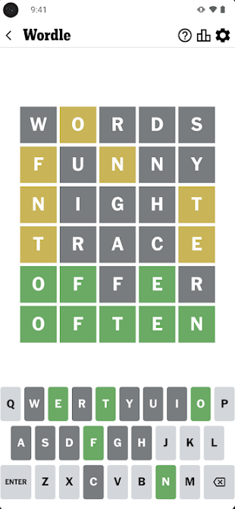**NYT Games: Word Games & Sudoku:** Populárna aplikácia s množstvom slovných hier ktorá spopularizovala koncept hry Wordle.

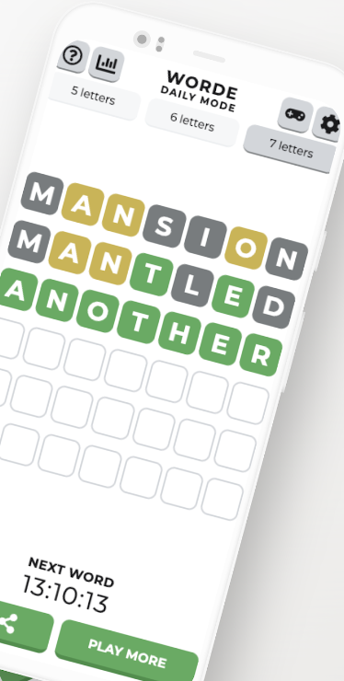**Worde - Daily & Unlimited:** Táto aplikácia je veľmi blízkou napodobeninou hry „NYT Games“ ale sústredí sa výhradne na Wordle. Táto hra taktiež prináša možnosť nekonečného režimu.

2. Návrh riešenia problému

2.1 Krátka analýza

**Hranie hry:**

* Hráč začne hru a vyberie si level z rozsahu 1 až 50.
* Aplikácia vyberie slovo podľa zvoleného levelu.
* Hráč zadáva svoje odhady do aplikácie.
* Aplikácia poskytuje spätnú väzbu v podobe farieb, označujúcich správne a nesprávne písmená a ich umiestnenie, a taktiež v podobe upozornenia ak zadané slovo neexistuje.
* Pokračuje totožným postupom, kým hráč neuhádne tajné slovo alebo neprejde limitom povolených pokusov, kedy mu vyskočí dialógové okno o dokončení levelu.

**Nastavenia a “How to Play?“:**

* Hráč má možnosť v nastaveniach zapnúť tmavý režim a taktiež aj notifikácie.
* Sekcia “How to Play“ poskytuje hráčovi stručné pravidlá hry.

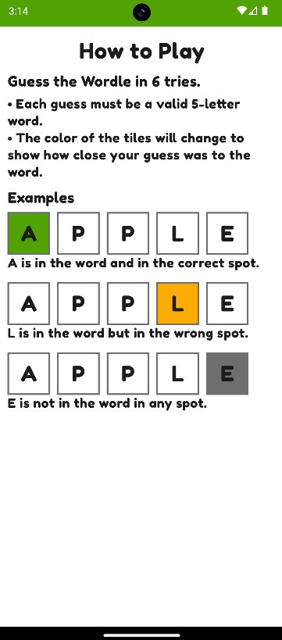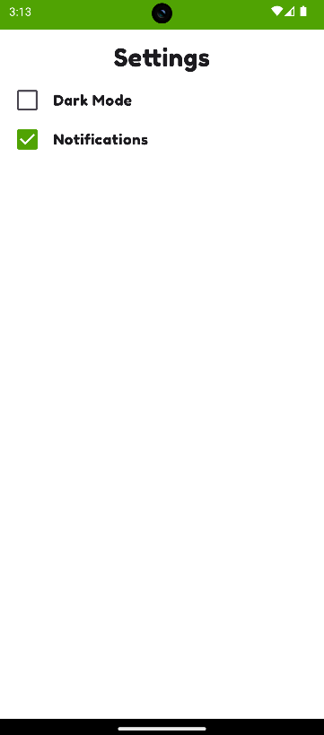2.2. Návrh aplikácie

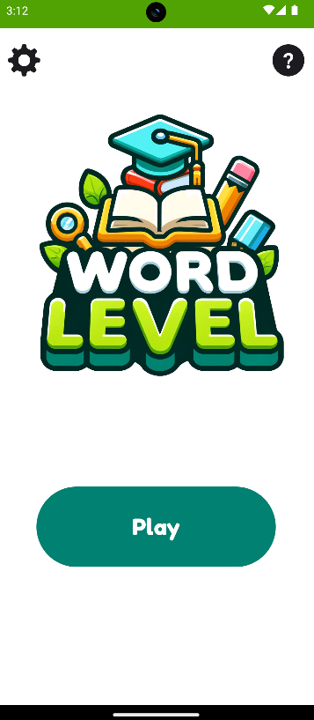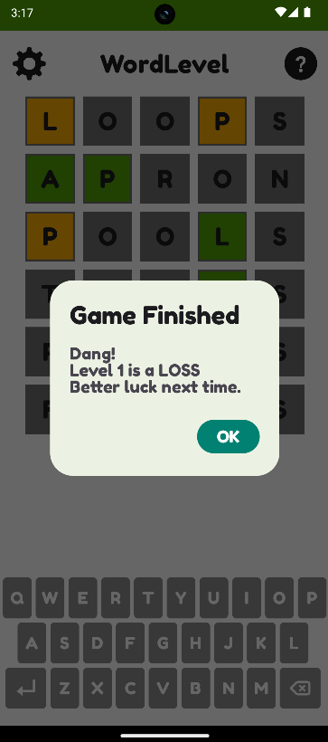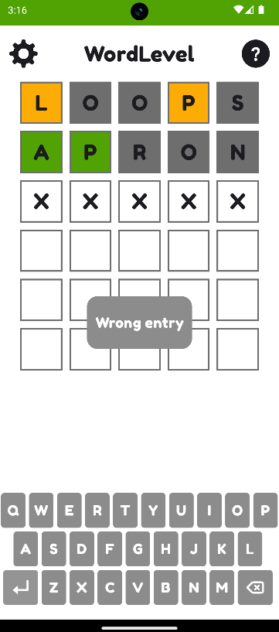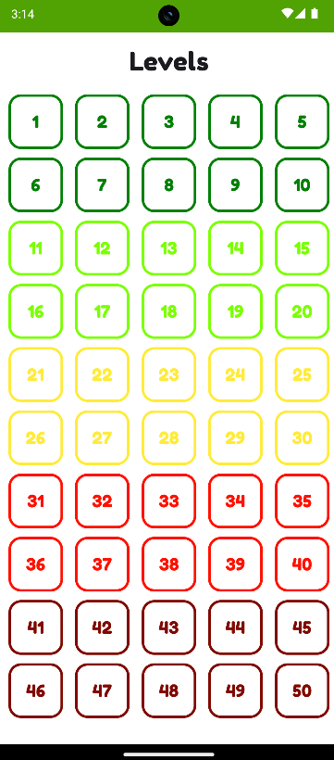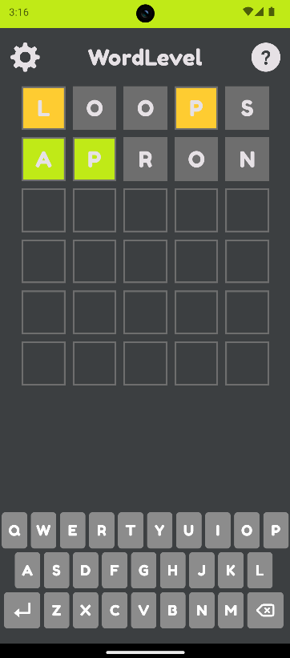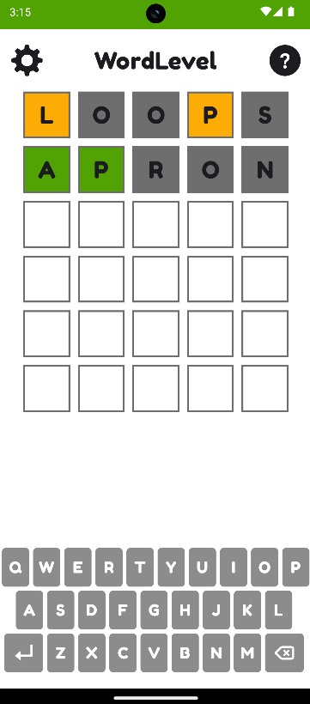

3. Popis implementácie

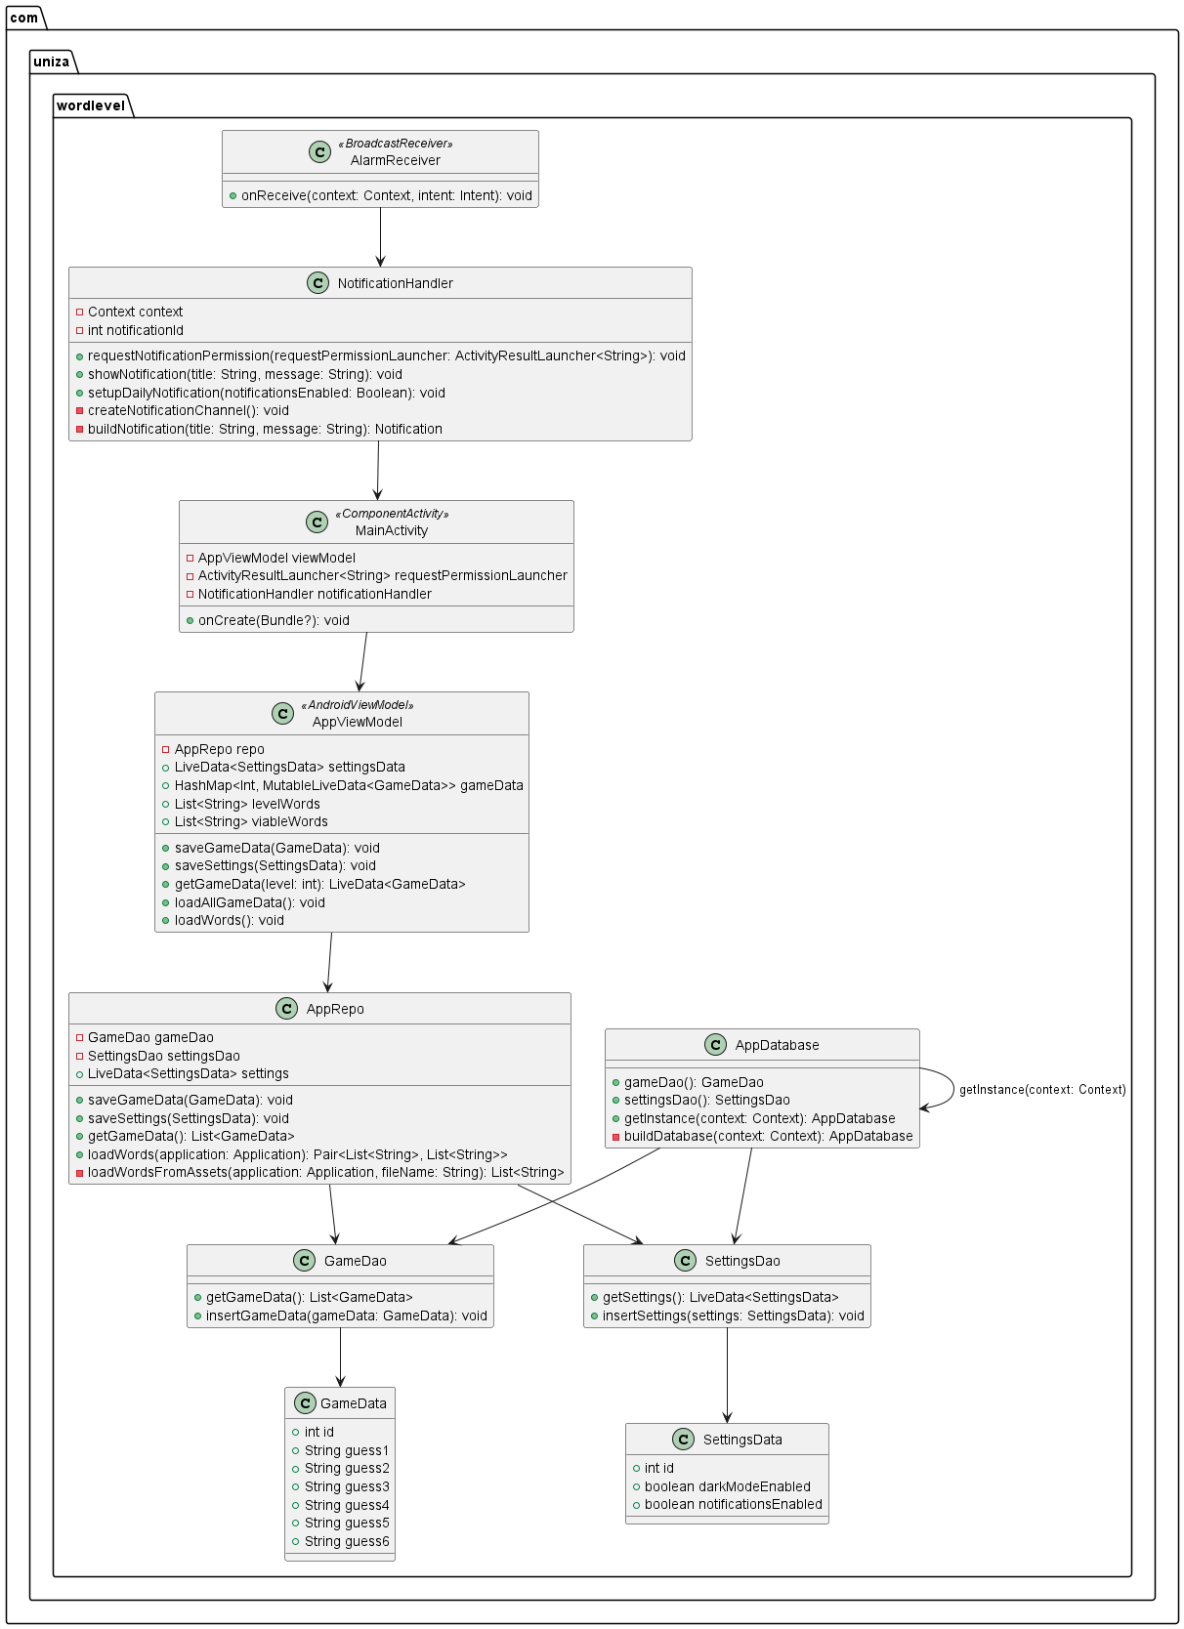**UML Diagram tried:**

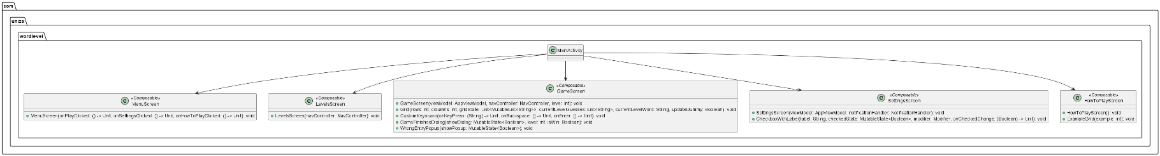**UML Diagram @Composable funkcií,** je čitateľný pri priblížení na 300%**:**

**Aplikácia funguje nasledovne:**

**MainActivity** – táto trieda sa stará o spustenie aplikácie, vytvorenie dôležitých prvkov pri spustení ako „AppViewModel“ a „NotificationHandler“, a navigáciu medzi obrazovkami. Súbor „MainActivity.kt“ taktiež obsahuje @Composable funkciu **„MenuScreen“** ktorá sa stará o vykreslenie hlavného menu.

**NotificationHandler** – táto trieda sa starajá o logiku pravidelného posielania notifikácií spolu s triedou **AlarmReciever** ktorá dedí po „BroadcastReciever“. Povolenie si aplikácia pýta pri prvom spustení „MainActivity“ a ďalej sa notifikácie dajú nastaviť v „SettingsScreen“.

**GameData a SettingsData** – tieto dátové triedy a @Entity sa využívajú v databáze a slúžia na uchovávanie dát z hier a nastavení. Obe sú obsiahnuté v „AppData.kt“.

**GameDao a SettingsDao** – tieto interface objekty a @Dao sa starajú o vyberanie a vkladanie dát z a do databázy. Obe sú obsiahnuté v „AppDao.kt“.

**AppDatabase** – tento singleton objekt a @Database sa stará o vytvorenie databázy.

**AppRepo** – táto trieda slúži ako medzičlánok medzi databázou a „AppViewModel“.

**AppViewModel** – táto trieda dedí po „AndroidViewModel“ a stará sa o spracovávanie dát pre @Composable funkcie.

**SettingsScreen** – táto @Composable funkcia sa stará o vykreslenie obrazovky s nastaveniami a tiež aj ich spracovanie.

**HowToPlayScreen** – táto @Composable funkcia sa stará o vykreslenie obrazovky s návodom ako hrať hru.

**LevelsScreen** – táto @Composable funkcia sa stará o vykreslenie obrazovky s výberom levelov.

**GameScreen** – táto @Composable funkcia sa stará o vykreslenie obrazovky s hrou, všetkých potrebných prvkov v nej a tiež aj o logiku za ňou.